|  |  |
| --- | --- |
| Gerb-BMSTU_01 | **Министерство науки и высшего образования Российской Федерации**  **Федеральное государственное бюджетное образовательное учреждение**  **высшего образования**  **«Московский государственный технический университет**  **имени Н. Э. Баумана**  **(национальный исследовательский университет)»**  **(МГТУ им. Н. Э. Баумана)** |

ФАКУЛЬТЕТ «СПЕЦИАЛЬНОЕ МАШИНОСТРОЕНИЕ»

КАФЕДРА «РАКЕТНЫЕ И ИМПУЛЬСНЫЕ СИСТЕМЫ» (СМ-6)

**Лабораторная работа**

ПО ДИСЦИПЛИНЕ:

|  |
| --- |
| «Проектирование энергетических установок РО» |
|  |

НА ТЕМУ:

|  |
| --- |
| Статическая чувствительность тяги и удельного импульса к определяющим |
| параметрам |

|  |  |  |  |  |  |
| --- | --- | --- | --- | --- | --- |
| Выполнил: студент группы | СМ6-92 |  |  |  | Широкопетлев Н.К. |
|  |  | (подпись, дата) |  | (И.О. Фамилия) |

|  |  |  |  |  |  |
| --- | --- | --- | --- | --- | --- |
| Преподаватель |  |  |  |  | Федоров. А.А |
|  |  |  | (подпись, дата) |  | (И.О. Фамилия) |

Москва, 2022 г.

Оглавление

[Введение 3](#_Toc122133572)

[1. Теоретическая часть 4](#_Toc122133573)

[2. Практическая часть 7](#_Toc122133574)

[2.1. Исходные данные 7](#_Toc122133575)

[2.2. Оценка статической чувствительности тяги 8](#_Toc122133576)

[2.3. Оценка статической чувствительности удельного импульса 17](#_Toc122133577)

[Заключение 20](#_Toc122133578)

[Список использованной литературы 21](#_Toc122133579)

# Введение

Тяга ракетного двигателя зависит от ряда параметров, таких как расход, скорость в выходном сечении сопла, давление в камере и т.д. В силу различных отклонений (химический состав и плотность топлива, колебания температуры окружающей среды, допуска на изготовление деталей тракта двигателя и т.п.) тяга реального двигателя отличается от номинального значения. Для анализа стендовых испытаний двигателя, разброса параметров на траектории, построения системы управления, проведение расчетов прочности и т.д. необходимо знать предельные отклонения тяги от номинального значения.

# Теоретическая часть

Для определения предельных отклонений тяги от номинального значения необходимо привести выражение тяги двигателя к виду:

$$\frac{ΔP}{P}=\sum_{i=0}^{N}{g_{i}}\frac{Δx_{i}}{x_{i}},$$

где $ΔP$ и $Δx_{i}$– отклонение тяги и $i$–го определяющего параметра от номинального значения, $P$ и $x_{i}$– номинальные значения тяги и $i$–го определяющего параметра, $N$– число определяющих параметров, $g_{i}$ – функция веса.

Вывод уравнения статической чувствительности достаточно громоздкий, здесь он опускается и будет приведён только финальный вид формулы:

|  |  |
| --- | --- |
| $$\frac{dP}{P}=\frac{R_{a}}{R_{a}-p_{н}F_{a}}\left[\begin{aligned}\left(\frac{λ_{a}}{K_{a}}\frac{k}{k+1}-\frac{1}{1-ν}\right)\frac{dF_{кр}}{F_{кр}}+\frac{dF_{a}}{F_{a}}\left(1-\frac{λ_{a}}{K_{a}}\frac{k}{k+1}\right)+ \\ +\frac{1}{1-ν}\left[\frac{dρ_{т}}{ρ_{т}}+\frac{du_{1}}{u_{1}}+\frac{dS_{г}}{S_{г}}\right]\end{aligned}\right],$$ | (1) |

где $K_{a}$– коэффициент реактивности сопла, $R_{a}-$ реакция газового потока.

Коэффициент $K_{a}$ показывает какую часть тяги создает сверхзвуковая часть сопла. Он находится согласно формуле

$$K_{a}=\frac{1}{2}\left(λ_{a}+\frac{1}{λ_{a}}\right).$$

Величина $R_{a}$ называется реакцией газового потока, она известна из курса газовой динамики:

$$P=R_{a}-p_{н}F_{a} или R_{a}=P+p_{н}F_{а}$$

Согласно зависимости (1), основными факторами, обуславливающими непостоянство тяговых характеристик двигателя, являются: непостоянство скорости горения твердого топлива, различие размеров заряда и сопла двигателя в пределах допусков на их изготовление. Из перечисленных факторов главенствующую роль играет непостоянство единичной скорости горения твердого топлива. Единичная скорость горения твердого топлива существенно зависит от начальной температуры заряда, что в свою очередь обуславливает зависимость от нее тяговых параметров (при изменении температуры заряда на $50 ℃$ тяга двигателя может изменяться на $30\%$). Кроме этого, при одной и той же температуре в одном и том же двигателе наблюдается разброс скоростей горения зарядов вследствие различных отклонений от норм технологического процесса при их изготовлении и колебаний химического состава топлива (изменения в химическом составе топлива от партии к партии могут вызвать изменение тяги примерно на 3%).

Отклонения тяговых параметров от их расчетных значений могут вызываться случайными факторами, возникающими в процессе работы двигателя: увеличение поверхности горения вследствие появления трещин в заряде, увеличение диаметра критического сечения сопла и т.д. Отклонение поверхности горения заряда также может происходить из-за отклонения линейных размеров в пределах поля допуска. Исходя из требуемых значений отклонения тяги можно сформировать допуска на изготовление заряда и сопла, а также требования к химическому составу топлива.

Аналогичную формуле (1) можно составить и для удельного импульса. Для этого рассмотрим квазистационарный участок работы двигателя: так как тяга и расход на этом участке постоянны, то удельный импульс численно равен удельной тяге

$$J_{уд}=\frac{P}{\dot{m}}$$

Подставив выражение для статической тяги, полученное выше и выполнив преобразования, которые были опущены, можно получить выражение для отклонения удельного импульса

|  |  |
| --- | --- |
| $$\frac{dJ}{J_{∞}}=\frac{1}{K_{∞}}\frac{1-\frac{k-1}{k+1}λ_{a}^{2}}{2λ_{a}}\frac{dF_{a}}{F_{a}}-\left[\frac{p_{н}F_{a}}{R_{∞}}\frac{1}{1-ν}+\frac{1}{K_{∞}}\frac{1-\frac{k-1}{k+1}λ_{a}^{2}}{2λ_{a}}\right]\frac{dF_{кр}}{F_{кр}}+$$ $$+\frac{p_{н}F_{a}}{R_{∞}}\frac{1}{1-ν}\left[\frac{dρ_{т}}{ρ_{т}}+\frac{du_{1}}{u_{1}}+\frac{dS_{г}}{S_{г}}\right],$$ | (2) |

где

* $J_{∞}=\sqrt{2χQ_{ж}}$– предельный импульс при истечении в пустоту из полубесконечного сопла,
* $K_{∞}=k/\sqrt{k^{2}-1}$– коэффициент реактивности полубесконечного сопла,
* $R_{∞}=G\sqrt{2χQ_{ж}}$– реакция потока на выходе из полубесконечного сопла.

Степень влияния определяющих параметров на удельный импульс такая же, как и для тяги.

Таким образом основными определяющими параметрами, влияющими на тягу и удельный импульс, являются площади критического и выходного сечений сопла, плотность, единичная скорость горения топлива и площадь поверхности горения заряда.

# Практическая часть

## Исходные данные

Для выполнения лабораторной работы используются данные, полученные при выполнении домашнего задания по проектированию ракетного двигателя твердого топлива, выполненного в прошлом семестре обучения. Необходимые исходные данные для выполнения лабораторной работы представлены в таблице 1.

**Таблица 1.** Исходные данные для выполнения лабораторной работы

|  |  |
| --- | --- |
| Основные параметры | |
| Давление в камере сгорания $p_{0}, МПа$ | $$17,5$$ |
| Коэффициент уширения сопла $ν_{a}$ | $$17,611$$ |
| Безразмерная скорость потока в выходном сечении сопла $λ_{a}$ | $$2,364$$ |
| Площадь критического сечения сопла $F_{кр}, м^{2}$ | $$5,04⋅{10}^{-3}$$ |
| Параметры заряда | |
| Тип заряда | «Звезда» |
| Количество лучей «звезды» n | 8 |
| Полуугол выступа $θ$ | 37,6 |
| Радиус скругления луча «звезды», м | $$6⋅{10}^{-3}$$ |
| Потребная площадь горения $S_{потр}, м^{2}$ | 0,5833 |
| Длина заряда $L_{з}, м$ | 2,565 |
| Среднее значение площади поверхности горения $S_{ср}, м^{2}$ | 5,863 |
| Параметры твердого топлива | |
| Плотность топлива $ρ_{т}, кг/м^{3}$ | $$1524$$ |
| Газовая постоянная $R_{в}, Дж/(кг∙К)$ | $$408,872$$ |
| Температура горения топлива $T_{0}, К$ | $$1789,24$$ |
| Показатель адиабаты $k$ | $$1,278$$ |
| Показатель степени закона горения $ν$ | $$0,41$$ |
| Единичная скорость горения $u_{1}$ | $$2,45$$ |

Давление окружающей среды $p_{н}=72484,3 Па.$

Все необходимые расчеты в процессе выполнения лабораторной работы проводятся в среде языка программирования Python 3.11.

## Оценка статической чувствительности тяги

Отклонение тяги от номинального значения рассчитывается по зависимости (1). Для простоты анализа отклонений тяги, связанных с отклонением определяющих параметров, разделим выражение (1) на составляющие слагаемые:

|  |  |
| --- | --- |
| $$\frac{dP}{P}\left(\frac{dF_{кр}}{F_{кр}}\right)=\frac{R_{a}}{R_{a}-p_{н}F_{a}}\left(\left(\frac{λ_{a}}{K_{a}}\frac{k}{k+1}-\frac{1}{1-ν}\right)\frac{dF_{кр}}{F_{кр}}\right);$$ | (3) |
| $$\frac{dP}{P}\left(\frac{dF_{a}}{F_{a}}\right)=\frac{R_{a}}{R_{a}-p_{н}F_{a}}\left(\frac{dF_{a}}{F_{a}}\left(1-\frac{λ_{a}}{K_{a}}\frac{k}{k+1}\right)\right);$$ | (4) |
| $$\frac{dP}{P}\left(\frac{dρ_{т}}{ρ_{т}}\right)=\frac{R_{a}}{R_{a}-p_{н}F_{a}}\left(\frac{1}{1-ν}\frac{dρ_{т}}{ρ_{т}}\right);$$ | (5) |
| $$\frac{dP}{P}\left(\frac{du_{1}}{u_{1}}\right)=\frac{R_{a}}{R_{a}-p_{н}F_{a}}\left(\frac{1}{1-ν}\frac{du_{1}}{u_{1}}\right);$$ | (6) |
| $$\frac{dP}{P}\left(\frac{dS_{г}}{S_{г}}\right)=\frac{R_{a}}{R_{a}-p_{н}F_{a}}\left(\frac{1}{1-ν}\frac{dS_{г}}{S_{г}}\right).$$ | (7) |

Коэффициент реакции газового потока рассчитывается по формуле



Согласно выражению (1) определяющими параметрами являются площадь критического сечения сопла , выходная площадь сопла , начальная площадь горения , плотность топлива  и единичная скорость горения . Оценим влияние каждого параметра на статическую чувствительность тяги. Введем понятие коэффициента влияния, который равен значению статической чувствительности тяги (импульса или любого другого параметра) (в процентах) при увеличении одного из параметров на 1%. Значения коэффициента влияния для каждого параметра приведена на рисунке 1.

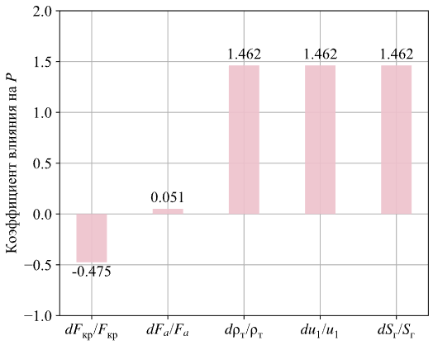

**Рисунок 1** - Значения коэффициента влияния на тягу для каждого параметра

Как видно из рисунка 1, наибольшее влияние на тягу оказывают параметры топлива, скорость горения заряда и площадь критического сечения. При этом отклонение топлива, единичной скорости горения или площади горения на 1% вызывает увеличение тяги на 1,462%. Увеличение площади критического сечения, наоборот, уменьшает тягу на 0,475%. Наименьшее влияние на тягу оказывает площадь выходного сечения, всего 0,051%. Рассмотрим каждый параметр по отдельности.

Площадь критического сечения зависит от его диаметра, а отклонение  пропорционально квадрату отклонения . Из ГОСТ 25346-89 среди предпочтительных полей допусков для отверстий для  были выбраны следующие H7 – H-12. Зависимость статической чувствительности тяги от верхнего предельного отклонения  приведена на рисунке 2.

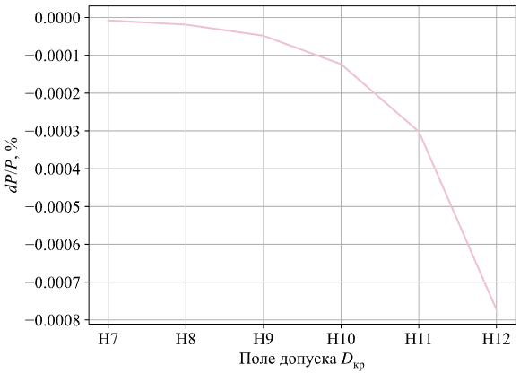

**Рисунок 2** - Зависимость статической чувствительности тяги от верхнего предельного отклонения $D_{кр}$

Согласно второму рисунку, рассматриваемые поля допусков диаметра критического сечения (его верхние отклонения) слабо влияют на статическую чувствительность тяги. Поэтому назначаем для  поле допуска Н11: $D_{\text{кр}}= 80H{11}^{(+0,2)}$ мм.

Ввиду слабого влияния площади выходного сечения  на статическую чувствительность тяги, для диаметра выходного сечения также было назначено поле допуска Н11: $D_{a}=327H{11}^{(+0,36)}$ мм.

Единичная скорость горения существенно зависит от начальной температуры  . Отклонение  определяется по следующей формуле



Зависимость статической чувствительности тяги от начальной температуры заряда представлена на рисунке 3.

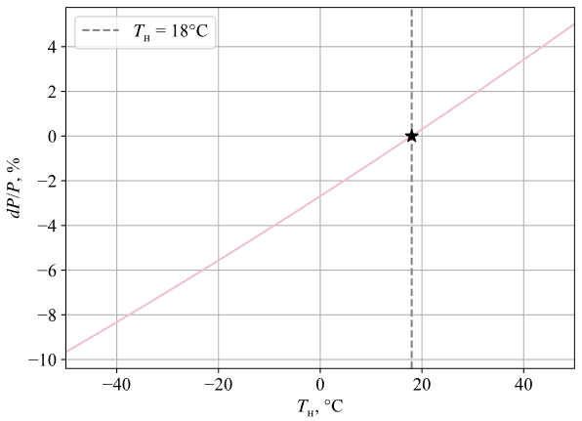

**Рисунок 3** - Зависимость статической чувствительности тяги от начальной температуры заряда

Как видно из рисунка 3, максимальные отклонения тяги от номинального значения составляют от -10% до 5%. Требование обеспечения максимального разброса тяги 10% из технического задания не выполняется.

Также разброс скоростей горения зарядов может наблюдаться вследствие различных отклонений от норм технологического процесса при их изготовлении и колебаний химического состава топлива. Примем, что данные факторы вызывают разброс тяги примерно на 3%.

Разброс химического состава топлива влияет и на его плотность . Будем считать, что отклонения плотности топлива составляют $\frac{кг}{м^{3}}$ , т.е. $ρ_{т}= 1702±5\frac{кг}{м^{3}}$ .

Площадь горения заряда  зависит от следующих параметров: диаметра заряда , длины заряда , радиуса скруглений  и полуугла выступа заряда . Значения коэффициентов влияния на площадь  и тягу  от приведенных параметров приведены на рисунке 4.

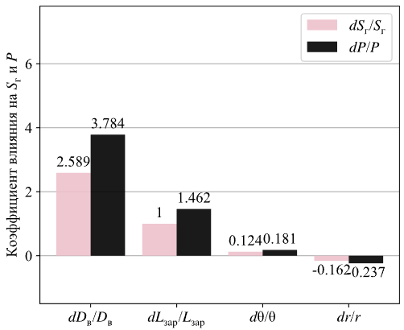

**Рисунок 4** - Значения коэффициента влияния на площадь горения и тягу для каждого параметра

Согласно рисунку 4 наибольшее влияние на площадь горения (и соответственно тягу) оказывает внешний диаметр заряда : при увеличении данного параметра на 1% площадь горения увеличивается на 2,589%, а тяга – на 3,784%. Длина заряда  и площадь горения связаны линейной зависимостью, поэтому увеличение длины на 1% вызывает увеличение площади на 1%. Практически одинаковое влияние на площадь горения оказывают полуугол выступа  и радиус скругления .

Рассмотрим каждый из приведенных выше параметров отдельно и назначим им допуски. Рассмотрим для диаметра заряда  поля допусков js6 – js12. Согласно ГОСТ 25346-89 наиболее предпочтительным полем допуска является js6. Зависимость статической чувствительности тяги от верхнего предельного отклонения диаметра  приведена на рисунке 5.

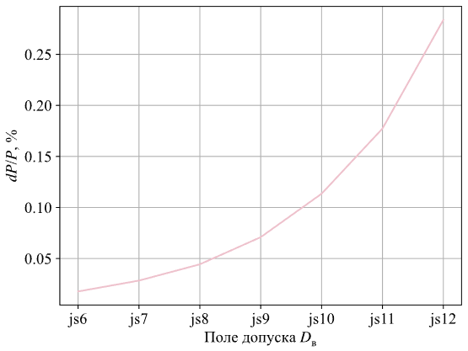

**Рисунок 5** - Зависимость статической чувствительности тяги от верхнего предельного отклонения диаметра $D_{в}$

Рисунок 5 показывает, что с ростом верхнего предельного отклонения  растет разброс тяги. При этом, по сравнению с диаметрами критического и выходного сечений, влияние на тягу существенно. Поэтому для размера  выбрано поле допуска js6: $D_{в}=336js6_{-0,018}^{+0,018}$ мм.

Для длины заряда будем рассмотрим поля допусков от  до  мм (рисунок 6).

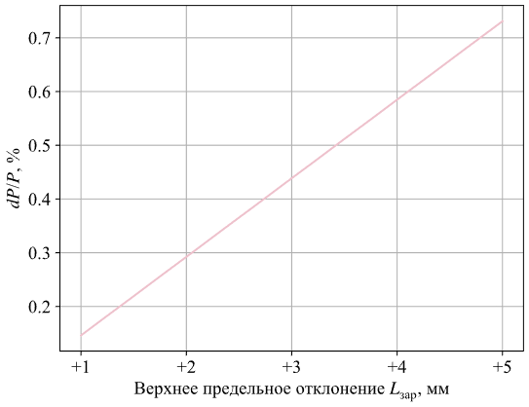

**Рисунок 6** - Зависимость статической чувствительности тяги от верхнего предельного отклонения длины заряда $L_{зар}$

Согласно рисунку 6 наблюдается линейная зависимость между отклонением размера  и статической чувствительности тяги. Назначим для длины заряда поле допуска  мм: $L_{зар}=2863±2$ мм.

Для полуугла выступа  рассмотрим поля допусков от  до , для радиуса скругления : H7 – H12. Зависимости статической чувствительности от верхних отклонений данных параметров приведены на рисунках 7 и 8 соответственно.

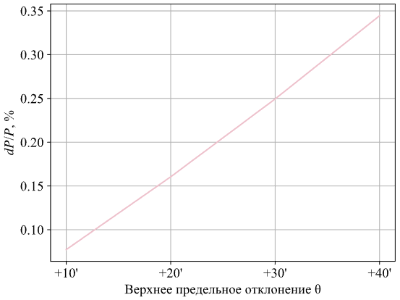

**Рисунок 7** - Зависимость статической чувствительности от верхнего предельного отклонения полуугла выступа $θ$

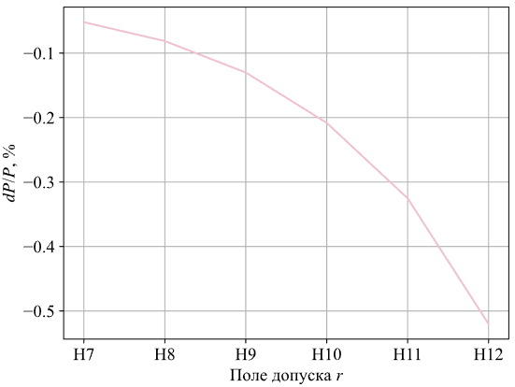

**Рисунок 8** - Зависимость статической чувствительности от верхнего предельного отклонения радиуса скругления

Исходя из рисунков 7 и 8 назначим для угла  поле допуска :

$θ={37,6}^{o}±20'$, для радиуса : поле допуска Н9 $r=6H9^{(+0,039)}$ мм.

Итого, значения статической чувствительности тяги для каждого рассмотренного параметра представлены в таблице 2.

**Таблица 2 -** Статическая чувствительность для рассматриваемых параметров

|  |  |  |
| --- | --- | --- |
| Параметр (с допуском) | Значение статической чувствительности , % | |
| min | max |
| Диаметр критического сечения  мм | –2·10-6 | 0 |
| Диаметр выходного сечения $D_{a}=327H{11}^{(+0,36)}$ мм | 0 | 6,13·10-7 |
| Единичная скорость горения  (химический состав) | 3 | 3 |
| Единичная скорость горения  (температура горения) | -18,58 | 9,66 |
| Плотность топлива, $ρ_{т}= 1702±5\frac{кг}{м^{3}}$ | –0,429 | 0,429 |
| Диаметр заряда $D_{в}=336js6_{-0,018}^{+0,018}$ мм | 0,0068 | 6,93·10-3 |
| Длина заряда $L_{зар}=2863±2$ мм | –0,102 | 0,102 |
| Радиус скругления $r=6H9^{(+0,039)}$ мм | 7,54·10-4 | 0 |
| Полуугол выступа $θ={37,6}^{o}±20'$ | -0,137 | 0,16 |
| **Суммарное отклонение** | –21,966 | 13,063 |

Согласно таблице 2 максимальные отклонения тяги составляют –21,966% и 13,063%. Требование технического задания (разброс тяги не более 10%) **не** выполняется. Наибольшее влияние на отклонение тяги оказали единичная скорость горения, диаметр заряда и диаметр скругления.

## Оценка статической чувствительности удельного импульса

Статическая чувствительность удельного импульса определяется по следующей формуле



где  – коэффициент реактивности при истечении в пустоту полубесконечного сопла,  – удельный импульс при истечении в пустоту из полубесконечного сопла,  – реакция потока на выходе из полубесконечного сопла.

Коэффициент реактивности в пустоте:

.

Удельный импульс в пустоте:

 м/с.

Реакция потока в пустоте:



Определяющие параметры, влияющие на удельный импульс, аналогичны параметрам, влияющие на тягу. Коэффициент влияния параметров на удельный импульс приведены на рисунке 9.

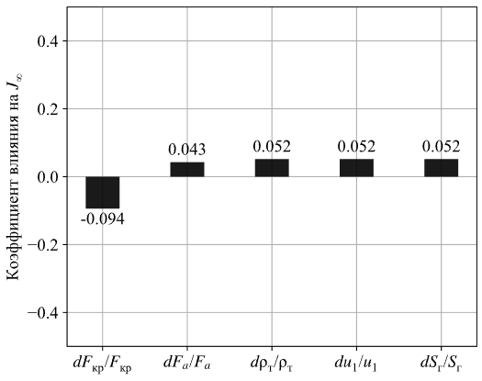

**Рисунок 9** - Значения коэффициента влияния на удельный импульс для каждого параметра

Степень влияния определяющих параметров на удельный импульс такая же, как и для тяги. Однако наибольший коэффициент влияния на удельный импульс является площадь критического сечения. Зависимости статической чувствительности удельного импульса от приведенных выше параметров, а также от параметров площади горения заряда имеют аналогичный тяге характер.

Значения статической чувствительности удельного импульса для каждого параметра представлены в таблице 3.

**Таблица 3** – Статическая чувствительность удельного импульса

|  |  |  |
| --- | --- | --- |
| Параметр (с допуском) | Значение статической чувствительности $dJ/J$, % | |
| min | max |
| Диаметр критического сечения $D_{\text{кр}}=80H{11}^{(+0,2)}$ мм | –3,85·10-7 | 0 |
| Диаметр выходного сечения $D_{a}=327H{11}^{(+0,36)}$ мм | 0 | 5,11·10-7 |
| Единичная скорость горения  (химический состав) | -0,106 | 0,106 |
| Единичная скорость горения  (температура горения) | -0,659 | 0,342 |
| Плотность топлива, | –1,52·10-2 | 1,52·10-2 |
| Диаметр заряда мм | –2,44·10-4 | –2,46·10-4 |
| Длина заряда мм | –3,62·10-3 | 3,62·10-3 |
| Радиус скругления мм | –2,67·10-5 | 0 |
| Полуугол выступа | –5,69·10-3 | –4,86·10-3 |
| **Суммарное отклонение** | –0,779 | 0,463 |

Параметры, оказавшие наибольшее влияние на удельный импульс такие же, как и для тяги: единичная скорость топлива, плотность топлива и параметры площади горения.

# Заключение

Таким образом, были определены предельные отклонения тяги и удельного импульса от номинальных значений: максимальное отклонение тяги составляет –21,966% (таблица 2), удельного импульса –0,779% (таблица 3). Требование обеспечения максимального разброса тяги 10% из технического задания **не** выполняется.

Были исследованы влияния основных параметров (площадь критического сечения сопла $F_{кр}$ выходная площадь сопла $F_{a}$, начальная площадь горения , плотность топлива  и единичная скорость горения ) на тягу и удельный импульс. Так, существенное влияние на отклонение тяги оказывает отклонение единичной скорости горения . Единичная скорость горения зависит от начальной температуры заряда и колебаний химического состава топлива. Зависимость статической чувствительности тяги от начальной температуры заряда приведена на рисунке 3.

Также параметрами, существенно влияющие на отклонение тяги и удельного импульса, являются плотность топлива  и параметры, влияющие на площадь горения  (диаметр заряда , длина заряда , радиус скругления  и полуугол выступа заряда ). Зависимости данных параметров на статическую чувствительность тяги приведены на рисунках 5 – 8. На основе данных зависимостей были приняты следующие допуска размеров:

* диаметр критического сечения $D_{\text{кр}}=80H{11}^{(+0,2)}$ мм;
* диаметр выходного сечения $D_{a}=327H{11}^{(+0,36)}$ мм;
* диаметр заряда $D_{в}=336js6_{-0,018}^{+0,018}$ мм;
* длина заряда $L_{зар}=2863±2$ мм;
* радиус скругления $r=6H9^{(+0,039)}$ мм;
* полуугол выступа $θ={37,6}^{o}±20'$.

Значения статической чувствительности тяги и удельного импульса для каждого параметра представлены в таблицах 2 и 3 соответственно.

# Список использованной литературы

1. Федоров А. А. Курс лекций по проектированию энергетических установок ракетного оружия.
2. ГОСТ 25346-89. Основные нормы взаимозаменяемости. Единая система допусков и посадок. Общие положения, ряды допусков и основных отклонений – М: Изд-во стандартов, 1990. – 23 с.